Dzień dobry!
Czwartek, 23.04.2020r.
Temat na dziś: Skąd się bierze prąd? Tropiciele. Sześciolatek.

Zestaw ćwiczeń porannych (powtórzenie):
,,Segregacja śmieci"
Rodzic rozkłada na podłodze woreczki, do których są przyczepione karteczki z nazwami różnego rodzaju śmieci (np. szklana butelka, gazeta, puszka). W różnych miejscach pokoju rozstawia 4 kubełki. Każdy kubełek jest odpowiednio podpisany: makulatura, metal, plastik, szkło. Zadaniem dziecka jest posegregowanie woreczków do odpowiednich kubełków.

,,Orły"
Dziecko biega po pokoju z rozłożonymi ramionami, udając orła. Na sygnał gwizdka musi stanąć w rozkroku z ramionami rozłożonymi na boki, przyjmując w ten sposób pozycję orła z polskiego godła. Na drugi sygnał gwizdka ponownie zaczyna biegać po pokoju.

,, Pstryk" - słuchanie wiersza Juliana Tuwima
Pstryk
Sterczy w ścianie taki pstryczek,
Mały pstryczek-elektryczek,
Jak tym pstryczkiem zrobić pstryk,
To się widno robi w mig.
Bardzo łatwo:
Pstryk - i światło!
Pstryknąć potem jeszcze raz,
Zaraz mrok otoczy nas.
A jak pstryknąć trzeci raz-
Znowu dawny świeci blask.
Taką siłę ma tajemną
Ten ukryty w ścianie smyk!
Ciemno - widno -
Widno - ciemno.
Któż to jest ten mały pstryk?
Może świetlik? Może ognik?
Jak tam dostał się i skąd?
To nie ognik. To przewodnik.
Taki drut, a w drucie PRĄD.
Robisz pstryk i włączasz PRĄD!
Elektryczny bystry PRRRRĄD!
I skąd światło?
Właśnie stąd!
Rozmowa rodzica z dzieckiem dotycząca treści wiersza:
- O kim lub o czym była mowa w wierszu?
- Do czego służy prąd elektryczny?
- Jak on się dostaje do naszych mieszkań?
- Czy dzieci mogą bawić się prądem elektrycznym?
- Z czego jest wytwarzany prąd elektryczny?

Zabawa dydaktyczna - ,,Oszczędzamy energię elektryczną".
Rodzic prezentuje dziecku ilustracje różnych sposobów wytwarzania energii elektrycznej. Zwraca szczególną uwagę na źródła odnawialne. Tłumaczy, że bardzo często prąd jest wytwarzany dzięki spalaniu węgla. W tym procesie tworzą się szkodliwe substancje, które zatruwają powietrze i wodę. Znacznie zdrowszym sposobem jest pozyskiwanie prądu ze źródeł odnawialnych - wiatru, wody, energii słonecznej.
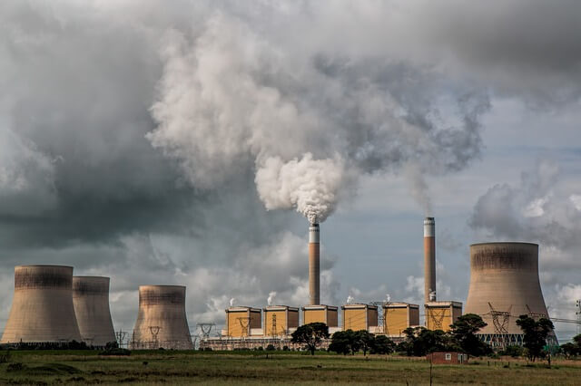
Elektrownia konwencjonalna ( tradycyjna) w niej wytwarzany jest prąd dzięki spalaniu węgla.
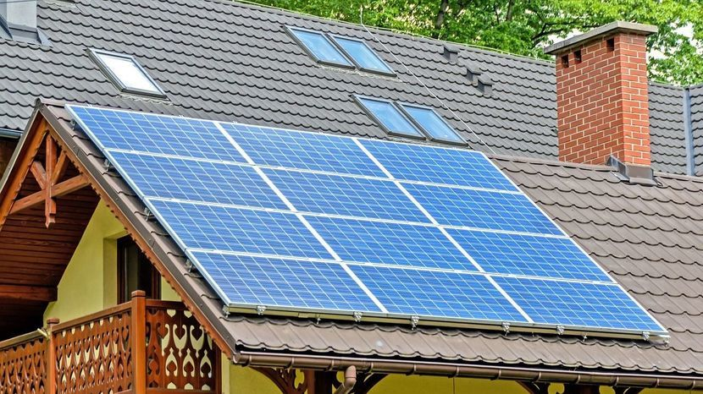
Elektrownia niekonwencjonalna - panele słoneczne. Tutaj prąd pozyskujemy przekształcając energię światła słonecznego na energię elektryczną. 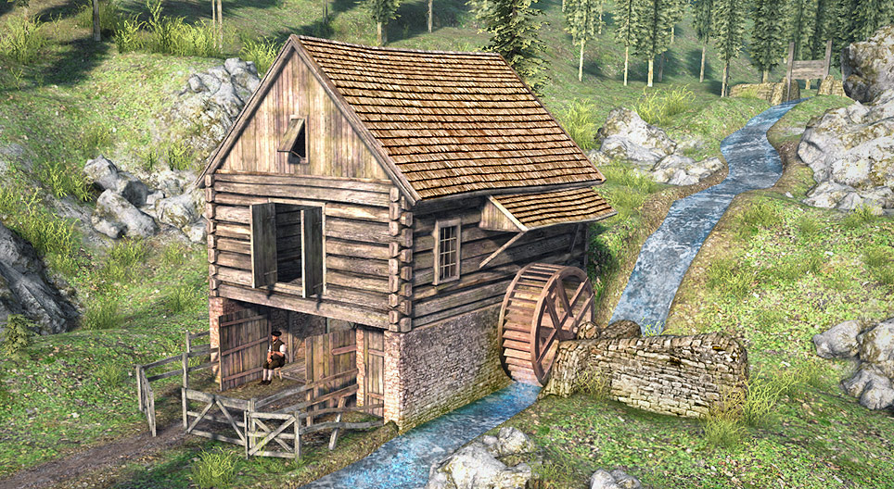
Dawna elektrownia wodna.
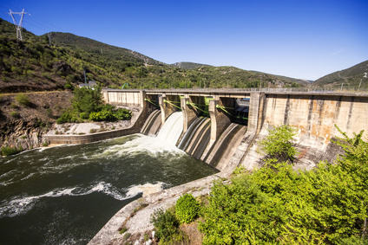
Elektrownia niekonwencjonalna - współczesna elektrownia wodna. Tutaj prąd elektryczny pozyskuje się wykorzystując siłę spadku wody.
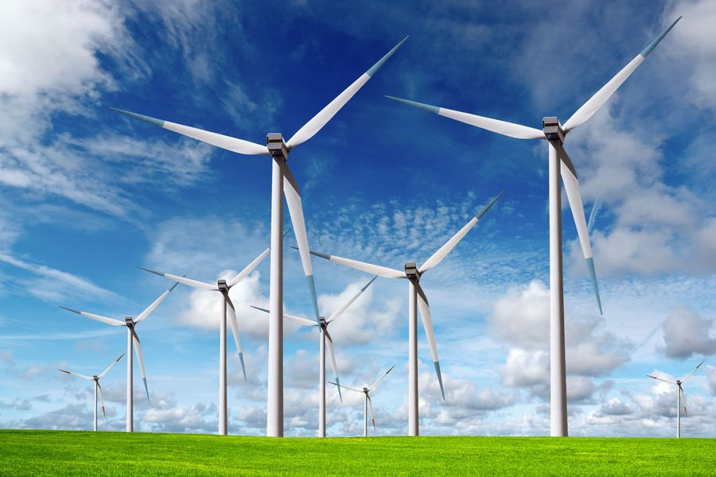
Elektrownia niekonwencjonalna - wiatrowa. Tutaj prąd elektryczny zostaje wytworzony przy pomocy siły wiatru.

Zabawa ruchowa z chustką - ,,Zabawa wiatru"
Dziecko trzyma za brzegi chustkę ( na głowę). Gdy usłyszy cichą, spokojną muzykę, lekko kołysze chustką. Gdy muzyka jest głośna, szybka, mocno kołysze chustką, udając wichurę.
- Praca z ,,Książką do czytania 3", strona 60 i 61 - ćwiczenia w czytaniu.

- ,, Duszki, duszki" - nauka słów na pamięć 1 i 2 zwrotki piosenki.
https://www.youtube.com/watch?v=wUfDQQFMhII
Rodzic kilkakrotnie powtarza słowa i włącza melodię piosenki, aby dziecko mogło się jej nauczyć na pamięć.
- Praca z książką ,,Piszę i liczę" - strona 60 - ćwiczenia w pisaniu po śladzie.

Praca plastyczno - techniczna: ,, Ekoludek"
Rodzic gromadzi różne materiały wtórne: makulaturę, pojemniki, kartony, pudełka. Dziecko projektuje i wykonuje wymyśloną postać. Dziecko może łączyć te wszystkie materiały za pomocą sznurka, taśmy klejącej, kleju lub zszywacza.
Po skończonej pracy dziecko nadaje swojemu ,,Ekoludkowi" imię.
Czekamy na Wasze prace i nadawane imiona ,,Ekoludków" :)
Pozdrawiam!
Joanna Saramak

